MICRO NÃO LIGA

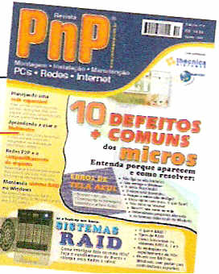

"Ocorreu um erro fatal em XXXX:YYYY" (vide figura 5). As informações exibidas nesta tela podem ser úteis, desde que saibamos interpretá-Ias. Para tanto, publicamos as men­sagens mais comuns e suas respectivas possíveis soluções na Revista PnP n° 10:

A Revista PnP nQ 10 traz o artiqo "Erros de tela azul do Windows" onde examinamos em profundidade cada uma das mensagens de erro e apontamos possíveis soluções para elas.

Não temos espaço aqui para reproduzir todo o mate­rial publicado na PnP n° 10, mas podemos dar algumas di­cas sobre a solução dos erros de tela azul. Para começar, é bom dizer que estes erros geralmente estão ligados a pro­blemas de hardware, visto que os softwares raramente apa­recem como causadores - mas pode acontecer. Às vezes é uma combinação de hardware e software com, por exemplo, um driver de dispositivo corrompido ou incompatível.

Trabalhe, a princípio, como se o causador da tela azul fosse o hardware. Pode ser um cooler ou processador defei­tuoso, memórias defeituosas, incompatíveis ou com mau contato, placa-mãe com defeito, placa~ de expansão defei­tuosas ou mal encaixadas ou, ainda, gravadores de CD/DVD com problema.

Este erro é muito comum quando, por exemplo, se dona a instalação do Windows de um micro para outro, usan­do as técnicas de clonagem de HDs que mostramos na Re­vista PnP n° 14. O erro também costuma acontecer quarido se troca ou aumenta a memória RAM ou se substitui a placa de vídeo.

Para resolver, uma boa providência é fazer as já cita­das "manutenção básica" e "manutenção completa" confor­me explicadoado na Revista PnP n° 9. Em resumo, trata-se de desmontar tudo o que estiver conectado à placa-mãe, lim­par os contatos, retirar poeira, ligar e religar os cabos. Tudo isto visa a retirar os maus contatos e a condução espúria de eletricidade entre os componentes, procedimento simples mas que pode resolver muitas situações de tela azul.

Se o problema continuar, desconecte da placa-mãe tudo o que não seja absolutamente necessário. Deixe ape­nas HD, cooler, processador e memórias, o resto tire tudo fora e veja se o erro desaparece. Se nem assim resolver, co­mece a desconfiar de erro de software e, se for isto mesmo, provavelmente estará ligado a algum driver de dispositivo que ficou corrompido ou tomou-se incompatível com o hard­ware por algum motivo qualquer.

Erros de tela azul podem ser difíceis de diagnosticar.

Por isto é que as dicas publicadas nas edições 9 e 10 da Re­vista PnP são importantes, ao mostrar as providências que permitem diminuir o leque de possíveis causas. Além disso, o que podemos recomendar para sanar este tipo de proble­ma é que você se acalme e reserve um bom tempo para fa­zer todos os testes e pesquisas que forem necessários.

o MICRO LIGA, O WINDOWS É CARREGADO MAS NÃO PASSA DA TELA DE lOGON

Em inglês este tipo de erro costuma ser chamaoQ ~ "logon loop", algo como "entrada circular". Você digita sua senha, o micro faz alguma coisa e rapidamente volta à tela de logon. Não sai disto. Mesmo entrando em modo de segu­rança, tudo o que se tem é a tela de logon novamente.

Diferentemente dos "erros de tela azul", que geral­mente estão ligados a problemas de hardware, os problemas de logon do Windows são causados por problemas de soft­ware. Mais especj.ficamente, um dos maiores causadores deste tipo de erro são os vírus e similares, que modificam o registro do Windows para CatTegar programas de sua própria autoria, com finalidades pra lá de suspeitas.

Ocorre que, ao fazer o logon no Windows, vários ar­quivos são carregados para a memória e vários programas são executados. Um deles é que deve estar corrompido e cau­sando esse problema o qual, por sinal, está documentado no site de suporte da Microsoft ("Knowledge Base") em http:/ /support.microsoft.com/kb/555648.

Pela explicação da Microsoft as entradas no registro devem ser corrigidas para retomá-Ias ao padrão do sistema e reverter as mudanças feitas por um vírus ou programa mal escrito. Supondo que o Windows está instalado no disco C: a correção é feita usando um editor de registro do Windows para deixar a entrada HKLM\Software\Microsoft\ Windows NT\Current Version\ Winlogon com os valores conforme mostrado a seguir:

Shell = explorer.exe

userinit=C:\windows\system32\userinit.exe

Em micros infectados, ao invés do "explorer.exe" e do "userinit.exe" podem estar outros programas, que podem ter sido colocados ali propositalmente por um vírus ou aci­dentalmente por um erro qualquer,

No Knowledge Base acima citado a correção no re­gistro é feita através de um outro micro com Windows liga­do à mesma rede. Só que, para tanto, seria preciso que a edi­ção remota do registro estivesse habilitada, o que ninguém faz pois é uma péssima idéia para o dia-a-dia. Os vírus se aproveitariam desta brecha para instalar seus "produtos" nos micros com esta possibilidade em aberto. Assim, a explica­ção da Microsoft é inútil pois se não é possível fazer logon como é que se poderia habilitar o acesso remoto?

A melhor solução que encontramos é usar um siste­ma que permita editar o registro do micro que não consegue fazer o logon. Dentre os diversos sistemas que permitem fazer isto, um dos mais práticos é o CD de boot do Windows XP feito com o BartPE, publicado na Revista PnP n° 3 e que já citamos aqui neste mesmo artigo. No caso do Windows Vista e do Windows 7 o console de recuperação permite entrar no prompt de comando e executar o "regedit" mas isto é muito difícil de fazer no Windows XP. Veja o box na pró­xima página, onde explicamos estas questões.

*Revista PnP nQ 19*

[*www.revistaPnPcom.br*](http://www.revistaPnPcom.br)

25

DO

MANUTENÇÃO

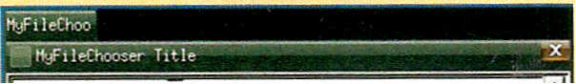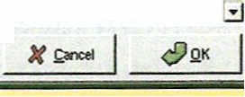

~1054 ~2<152 ~3076 e,3cOITUlml

~ e,bits

l> ~CaIRooI l> e> CalRool2 '~Com v~_

l> f:lsysltnllfOrile O .b4lPEvtnt.Evt

o",·"

O dehUt.lOG Odefaull.H.V Ontenlet.evt

o •••.•

O $AM.Loe O SecEvent.Evt O SECURITY

O $ECUR1TY.lQa Osoftware

n •... _.lnr:

Assim, seja usando o acesso remoto, seja usando um dos métodos que comentamos no box ao lado, o importante para resolver este elTo do Windows é editar o registro e fa­zer as cOlTeções recomendadas. Pode ser que mesmo assim

* logon seja impossível, porque o arquivo explorer.exe ou o userinit.exe podem ter sido apagados ou estarem corrom­pidos por algum vírus. Neste caso, a solução mais prática é copiar estes arquivos de outro micro que tenha exatamente a mesma versão de Windows (e com o mesmo Service Pack) e conseguir, pelo menos, restaurar o logon para depois po­der fazer as manutenções básicas e avançadas que detalha­mos na já citada Revista PnP n° 9.

Para editar o registro com o software _ q ue estamos recomendando, que é o PCRegedit, proceda assim: depois do boot, ele vai encontrar a pasta do BD onde fica o registro propriamente dito. Navegue até a entrada *soft'vvare* e clique em *OK.* Será mostrada uma tela ondé.a única coisa que se lê é *root,* que significa "raiz". Expanda o item clicando no pe­queno triângulo ao lado do "root". Agora expanda os itens *microsoft,* depois *Windows NT, CurrentVersion* e, finalmen­te, *Winlogon.* Modifique os valores conforme indicado, fe­che a janela de edição e peça para salvar ao sair.

Alguns vírus afetam também~o:arquivo winlogon.exe.

Este é um programa muito importante porque cuida justa­mente da parte de autenticação do usuário, e se estiver au­sente ou corrompido também pode causar problemas para fazer o logon. Uma boa tentativa é copiar o winlogon.exe de um outro micro, com a mesma versão de Windows, para a pasta System32. Note que muitos worms usam o nome de arquivo "winlogon.exe" para se parecerem com arquivos le­gítimos do Windows, só que eles são colocados em outras pastas e devem ser sumariamente deletados. Infecções que afetam o winlogon.exe podem ser bem difíceis de remover, por isso o melhor é escanear o HD primeiro, contra vírus, em um outro micro, colocando o HD suspeito como secun­dário. Depois disto, repor os arquivos winlogon.exe, userinit.exe e explorer.exe copiando de outro micro com a mesma versão de Windows, e depois tentar fazer logon.

o MICRO LIGA, O WINDOWS ENTRA, FAZ lOGON E TRAVA

Este defeito caracteriza-se pelo fato do computador ficar inoperante logo depois do logon do Windows, com ou sem o calTegamento do desktop, com seus ícones e fundo. O mouse po.de ou não continuar a ser movimentado na tela, mas seus cliques não surtem efeito.

A contrário das duas situações anteriores vistas aqui, esta não tem uma origem clara. Na maior parte dos casos deve ser um erro de software, mas não se pode descartar a opção de algum hardware problemático estar fazendo um programa entrar num loop infinito. Mas este loop também pode ser causado por algum programa defeituoso, incompa­tível ou mal instalado - e esta é a situação mais comum.

**COMO EDITAR O REGISTRO DO WINDOWS SE O MICRO NÃO INICIALlZA OU**

**NÃO FAZ LOGON?**

A correção de alguns erros do Windows passa pela edição do registro. Isto é fácil de ser realizado quando se consegue fazer logon no sistema, nem que seja em modo de segurança. Mas a situação fica difícil quando nem mesmo em modo de se­gurança se consegue fazer logon naquela instalação que se de­seja editar o registro. Existem várias soluções possíveis, mas sempre requer o acesso remoto ao micro ou então a iniciali­zação com um CD-através do qual se executa um programa de edição do registro.

Experimentaroos vários sistemas que permitem a edição ex­terna do registro de uma instalação de Windows. No tempo do Windows XP dava para se virar bem com o LiveCD com um mini­Windows gerado com o BartPE (vide Revista PnP nº 3). Este recurso era necessário porque mesmo inicializando pelo CD de instalação do Windows XP e entrando no Console de Recupe­ração é muito difícil (mas não impossível) executar o "regedit" no XP. No Windows 7 este problema foi resolvido, pois seu Con­sole de Recuperação permite entrar no Prompt de Comando e através dele executar o Regedit.

Existe também uma outra alternativa, que é bastante práti­ca, apesar de parecer confusa à primeira vista. Trata-se de um pequeno programa chamado PCRegedit. A partir do site do fa­bricante (em [www.pcregedit.com)](http://www.pcregedit.com) baixa-se uma imagem ISO de um CD de boot. Basta transferir esta imagem para uma mídia e teremos um CD inicializável com uma versão reduzida de Li­nux, onde o único programa que a ser executado será um edi­tor de registro do Windows. Ele é até bem simplório se compa­rado ao Regedit do Windows, mas tem a vantagem de funcionar tanto no XP quanto no Windows 7 e em outras versões também. Fun­ciona assim:

Inicializa-se o com­putador pelo CD de boot do PCRegedit, que vai iniciar um ge­renciador de arquivos que irá automatica­mente para a pasta "config" do Windows, local onde ficam as in­formações do registro. A partir daí é só locali­zar as entradas do registro que se deseja editar, dar dois c1ique~ com o mouse nela e fazer as modificações necessárias. Ao sail da janela do editor ele perguntará se deseja salvar as altera· ções. É só clicar em "Yes", retirar o CD do leitor e reinicializar é máquina para que as modificações entrem em vigor.

Existem outros programas similares ao PCRegedit, come o Hiren's Boot CD [(www.hiren.info)](http://www.hiren.info) e o Ultimate Boot C[ [(www.ultimatebootcd.com)](http://www.ultimatebootcd.com) mas este tipo de solução consis te numa compilação trazendo vários programas. São mais po derosos justamente por causa disto, mas no calor de um con serto de emergência podem acabar atrapalhando os novato~ ou até mesmo os mais experientes. Por isto é que preferimos ( PCRegedit para editar o registro de um micro que não inicia liza, pois ele é gratuíto, pequeno e objetivo, sendo útil para SI ~er na "maleta de primeiros socorros" do técnico.

26

[*www.revistaPnP.com.br*](http://www.revistaPnP.com.br)

*Revista PnP nQ* :

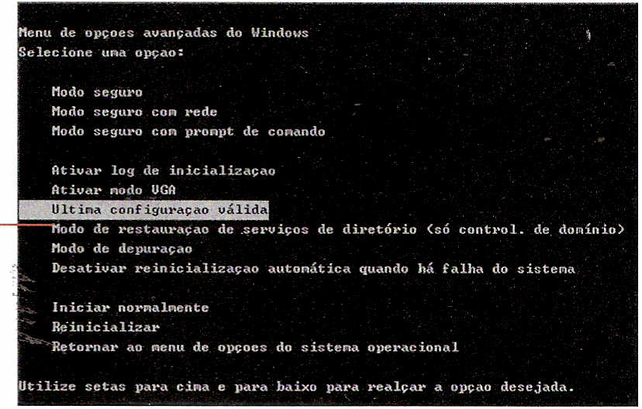

A questão portanto é descobrir que programa é este, e qual é o hardware envolvido, se houver. Lembre-se dos procedimentos básicos de manutenção: o micro estava fun­cionando bem, mas alguma coisa fez com o logon deixasse de ser feito normalmente. Como o espectro de causadores do problema pode ser bastante amplo, o jeito é tentar várias técnicas até conseguir sanar o problema. Sugerimos adotar a seguinte ordem:

• Retornar configuração ­Entrar em modo de segurança e res­taurar para uma data anterior. Ligue o micro pressionando continuamen­te a tecla F8 até entrar no menu de ini­cialização do modo seguro. (a tela mostrada ao lado é do Windows XP). Acione a opção "Última confi-' guração válida" e siga as instruções .. Este procedimento pode repor o fun­cionamento do sistema caso ele tenha sido danificado por uma queda de energia, programa recém instalado ou até mesmo por algum worm.

• Desligar dispositivos USR - Algum dispositivo USB recém conectado ao computadpcpode estar fazendo com que o Windows tente canegar alguma configuração ou executar um programa incompatível. Desligue todos os dis­positivos USB e experimente. Se for isto mesmo, pode ser preciso habilitar o "USB Legacy Support" (suporte a dispositivos USB legados - isto é, "antigos") no setup do BlOS, para que o micro ofereça um melhor suporte a equi­pamentos USB antigos.

• Verificar o disco rígido - Algum dos arquivos a serem carregados depois do logon podem estar conompidos, o que faz com que não sejam canegados na memória ade­quadamente. Assim, uma boa providência é rodar o progra­ma checkdisk, da maneira como já explicamos na página 22 deste mesmo artigo. É uma providência simples, mas que pode efetivamente resolver muitas situações de erro.

• Verificar arquivos de inicialização - Tanto o Windows XP quanto o Windows 7 oferecem uma ferramen­ta para verificar os arquivos principais do sistema e substi­tuir o que estiver ausente ou corrompido por suas cópias de reserva. A ferramenta chama-se System File Check (che­cagem de arquivos de sistema) e para rodá-Ia é preciso ini­cializar o computador, pressionar F8 para entrar no menu de opções do Windows e acionar o "Modo seguro com prompt de comando". Aí é só digital' o comando:

SFC /scannow

O comando acima vai funcionar normalmente no Windows 7, mas no XP você provavelmente vai receber uma mensagem assim:

A proteção de arquivo do Windows não pôde iniciar uma verificação nos arquivos protegidos do sistema. O código é Ox000006ba [O RPC Server não está disponível]

MICRO NÃO LIGA DDOrn

Se isto acontecer significa que o serviço Remote Procedure Call (chamado de procedimento remoto ou RPC) não está ativado ou funcionando. O RPC é usado para per­mitir que um programa rodando localmente acesse sistemas que estão rodando em outro micro da rede, e também é usa­do por alguns serviços internos do Windows. No Windows Vista e no 7 não temos encontrado este tipo de erro ao en­trar no modo de segurança, mas é uma questão constante no XP. Se você deparar-se com esta si­tuação no XP siga os passos reco­mendados no site da Microsoft em <http://support.microsoft.com/> ?kbid=296241.

• Desabilitar programas ­Entrar em modo de segurança, no modo gráfico. Rodar o msconfig e desabilitar todos os programas que não sejam absolutamente necessári­os. Depois de descobrir qual deles está causando o problema, retire-o do sistema ou faça sua atualização. Entre os programas que mais causam este tipo de problema estão aqueles das impressoras Epson e Lex­mark, assim como as suítes de softwares antivírus.

• Verificar o explorer - Estajá é uma solução meio desesperada, para quando o micro não consegue sequer montar a tela gráfica em modo de segurança. Depois que fizer

* logon, quando o micro parar, aperte CTRL+ALT +DEL. Se o Gerenciador de Tarefas aparecer, verifique se o explorer.exe está rodando. Se não estiver, vá em *Arquivo* ~ *Executar,* digite explorer.exe e veja se o desktop aparece, pelo menos para que você consiga fazer as alterações necessárias.

**CONCLUSÃO**

Quando se depara com um micro defeituoso, muita gente pensa que a única maneira de resolver a situação é ir logo formatando o HD para reinstalar o Windows. Entretan­to, isto nem sempre resolve o problema e, na maior parte dos casos, é uma medida extrema e desnecessária. Lembre-se de que o Windows em si pode até ser fácil de instalar, mas exis­tem todos os demais programas e também o mais importan­te e complicado, que são os dados do usuário.

Depois de estudar tudo o que relatamos aqui, certa­mente você vai mudar a forma de encarar um micro que não liga. A dica final que podemos dar é "não se apavorar". Lem­bre-se da seqÜência de inicialização, analise os fatos friamen­te, preste muita atenção às mensagens que aparecem (sono­ras ou escritas) e vá eliminando os possíveis causadores, um a um, até encontrar o "culpado".

É claro que existem várias outras situações e infor­mações que deixamos de fora deste artigo, mas a idéia aqui não era realmente entrar nos detalhes mas sim mostrar o pro­cesso como um todo, dando dicas de como proceder. Espe­ramos que tenha sido útil para você! **PnP**

*Revista PnP nQ 19*

[*www.revistaPnPcom.br*](http://www.revistaPnPcom.br)

27